附件3
职称证查询打印指引
一、登陆广东省专业技术人才职称管理系统，点击证书查询。网址如下：
https://ggfw.hrss.gd.gov.cn/gdweb/ggfw/web/pub/ggfwzyjs.do
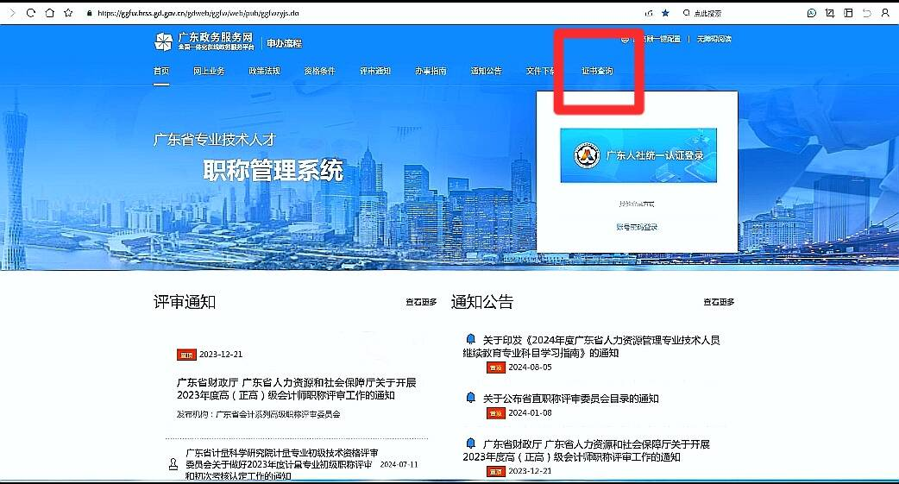

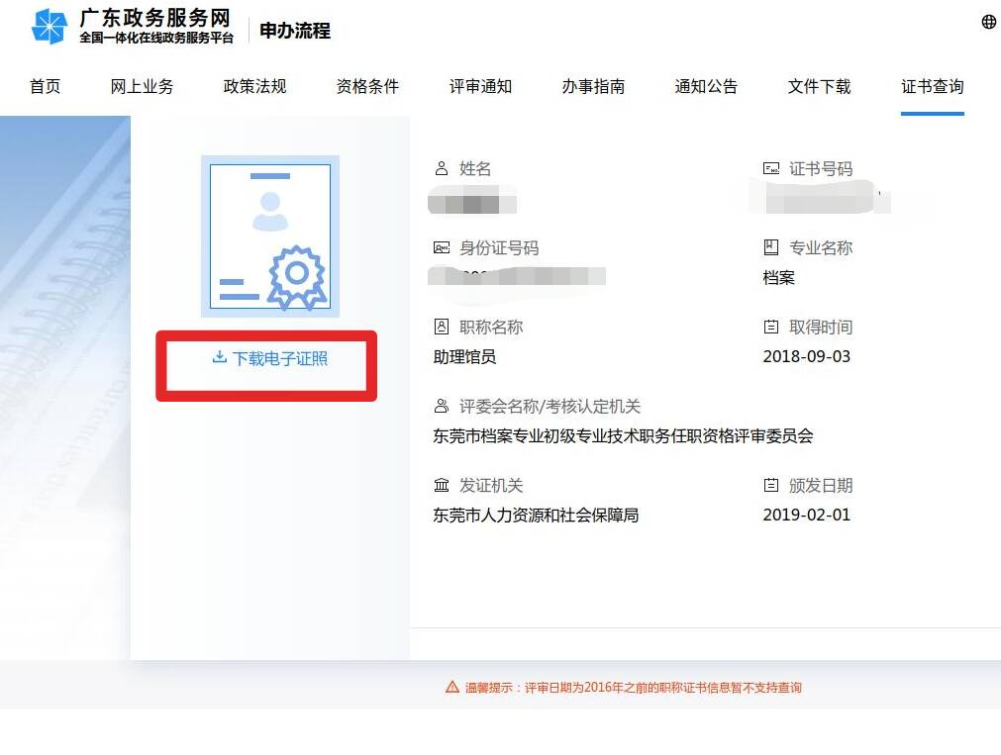
二、输入姓名、身份证号、证书编号、验证码后，点击下载电子证照即可打印职称证书

